**E-STEAMSEL PROSJEKT**

**Erasmus+ KA2-** **NO: 2021-1-NO01-KA220-SCH-000032511**

E-STEAMSEL TRENINGSPROGRAM

**SEL (SOSIAL EMOTIONAL LEARNİNG)**

**Sosialt og emosjonelt læringsrammeverk**

**Prosjektidentifikasjon**

Program: Erasmus+ Action: Strategic Partnerships for School

Prosjekttittel: **E-STEAMSEL forbereder ungdom på fremtidens arbeidsmarked med STEAM og SEL**

Nummer: **Erasmus+ KA2-** **NO: 2021-1-NO01-KA220-SCH-000032511**

Prosjektakronym: E-STEAMSEL

Prosjektstartdato:

Prosjektets totale varighet: 24 måneder

Sluttdato for prosjektet:

**Prosjektets partnere**

  

  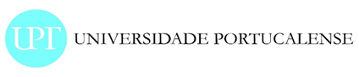

**Sosial og emosjonell læringsfilosofi**

«Vi lever i en global økonomi som krever at studentene våre er forberedt på å tenke både kritisk og kreativt, vurdere enorme mengder informasjon, løse komplekse problemer og kommunisere godt. Et sterkt grunnlag i lesing, skriving, matematikk og andre kjernefag er fortsatt like viktig som alltid, men i seg selv er det ikke tilstrekkelig for livslang suksess. For lenge har vi forpliktet oss til tidsstrukturer, kursarbeid, instruksjonsmetoder og vurderinger designet for mer enn et århundre siden. Vår nåværende definisjon av studentsuksess er for snever. Det er på tide å sette studentene først, tilpasse ressursene til elevenes mange behov, og gå inn for en mer balansert tilnærming. Et barn som går friskt inn på skolen og føler seg trygg er klar til å lære. En elev som føler seg knyttet til skolen er mer sannsynlig å bli på skolen. Alle studenter som har tilgang til utfordrende og engasjerende akademiske programmer er bedre forberedt for videre utdanning, arbeid og samfunnsliv. Disse komponentene må fungere sammen, ikke isolert."

Som sådan er sosial og emosjonell læring grunnlaget for et dynamisk læringsmiljø som ser for seg alt

E STEAMSEL-PROSJEKTET VIL GJØRE ELEVENE til å internalisere og demonstrere de sosiale og emosjonelle kompetansene som trengs for å trives på skolen og i livet.

SOSIAL OG EMOTIONELL LÆRING: FAGLIG INTEGRERING

Sosial og emosjonell læring (SEL) er grunnlaget for en helhetlig utdanning. En metaanalyse av skolebaserte sosiale og emosjonelle læringsintervensjoner identifiserte at elever som deltok i SEL-programmer viste betydelig forbedrede sosiale og emosjonelle ferdigheter og hadde en økning på 11 persentilpoeng i akademisk prestasjon sammenlignet med kontrollgrupper (Durlak, Weissberg, Dymnicki, Taylor og Schellinger , 2011). Seks år senere fant et team som inkluderte forskerne fra 2011-studien at selv 3 år etter den siste SEL-intervensjonen, var studenter utsatt for SEL-programmering i gjennomsnitt 13 persentilpoeng høyere enn sine ikke-SEL-eksponerte jevnaldrende på mål på akademiske prestasjoner (Taylor, Oberle , Durlak og Weissberg, 2017). Videre er det en statistisk signifikant sammenheng mellom mestring av sosial-emosjonelle ferdigheter i barnehagen og positive unge voksne resultater på tvers av flere domener, inkludert utdanning, sysselsetting, kriminell aktivitet, rusbruk og mental helse (Jones, Greenberg, & Crowley, 2015).

**SEL kjernekompetanse:**

For å dyrke lignende resultater, vil E-STEAMSEL-prosjektet bruke veiledning som tilbys av Collaborative for Academic, Social, and Emotional Learning (CASEL). CASEL gir pålitelig, forskningsbasert informasjon for sosial og emosjonell læring og anbefaler følgende SEL Core Competencies som fokus for enhver sosial og emosjonell læringsimplementering (Core SEL Competencies, 2020):

● **Selvbevissthet:** Evnen til nøyaktig å gjenkjenne egne følelser, tanker og verdier og hvordan de påvirker atferd. Evnen til nøyaktig å vurdere ens styrker og begrensninger, med en velbegrunnet følelse av selvtillit, optimisme og en veksttankegang.

**● Selvledelse:** Evnen til å lykkes med å regulere ens følelser, tanker og atferd i ulike situasjoner – effektivt håndtere stress, kontrollere impulser og motivere seg selv. Evnen til å sette og arbeide mot personlige og akademiske mål.

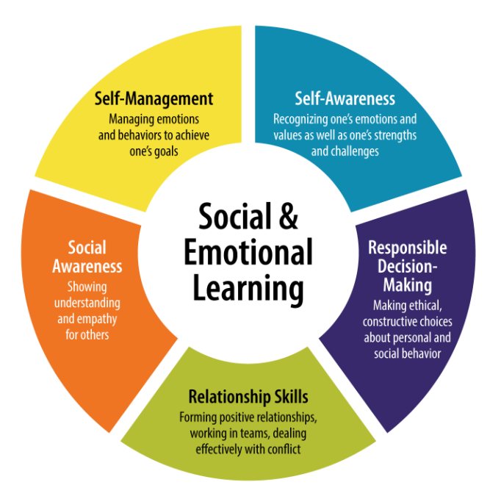

**● Sosial bevissthet:** Evnen til å ta perspektivet til og ha empati med andre, inkludert de med ulike bakgrunner og kulturer. Evnen til å forstå sosiale og etiske normer for atferd og gjenkjenne familie,

skole og samfunnsressurser og støtte.

● **Ansvarlig beslutningstaking** : Evnen til å ta konstruktive valg om personlig atferd og sosiale interaksjoner basert på etiske standarder, sikkerhetshensyn og sosiale normer. Den realistiske vurderingen av konsekvenser av ulike handlinger, og en vurdering av seg selv og andres velvære.

**● Relasjonsferdigheter:** Evnen til å etablere og opprettholde sunne og givende relasjoner med ulike individer og grupper. Evnen til å kommunisere tydelig, lytte godt, samarbeide med andre, motstå upassende sosialt press, forhandle konflikter konstruktivt og søke og tilby hjelp ved behov

(Kjerne SEL-kompetanse, 2020)

**FORDELENE VED SEL FOR STUDENTER**

Studentene vil ha det 21. århundres ferdigheter og disposisjoner som vil bli utstyrt med når de forbereder seg på de neste trinnene i livet.

**● Innholdskunnskap** er undervisning i læringsstandarder og -dokumenter. Bruken av standarder for å effektivisere undervisningen sikrer at undervisningspraksis bevisst fokuserer på avtalte læringsmål. Forventninger til studenten

læring kartlegges med hver foreskrevet standard.

**● Kommunikasjon** er praksisen med å formidle og motta ideer raskt og tydelig. I en verden med global og digital kommunikasjon har den aldri gjort det

vært viktigere for elevene å lære å kommunisere med klarhet, raffinement, overtalelse og overbevisning.

**● Samarbeid** er praksisen med å jobbe sammen for å oppnå et felles mål. Karrierer og jobber krever at ansatte samarbeider for å løse problemer og skape løsninger. Nyutdannede vil en dag jobbe med kolleger som har ulike perspektiver og arbeidsstiler. Samarbeid på jobb krever tålmodighet, forståelse og regulering.

**● Kreativitet** er praksisen med å bruke fantasien og divergerende ideer til å utvikle nye konsepter, løsninger og meninger. Det 21. århundre gir nyutdannede i post-videregående utdanning og arbeidsstyrken ubegrensede muligheter til å søke nye løsninger, skape ukjente systemer, prøve nye ferdigheter og oppfatte situasjoner fra flere perspektiver.

**● Kritisk tenkning** er praksisen med å løse problemer, finne svar på komplekse henvendelser og analysere informasjon. Våre kandidater fra det 21. århundre må være utstyrt med evnen til å verifisere gyldigheten av informasjon, finne sannhet i ulike påstander, skjelne fakta fra fiksjon og stille spørsmål som fører til sunn dømmekraft.

**● Character Education** er undervisning i ferdigheter og disposisjoner som er nødvendige for å være vellykkede borgere, som å bry seg om andre, ærlighet, kontrollere følelser, ansvar og andre viktige egenskaper (Orozco, 2020).

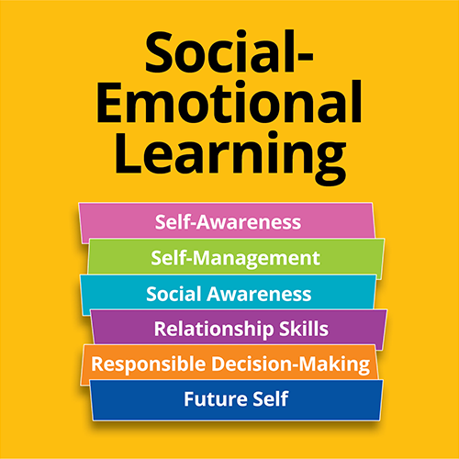



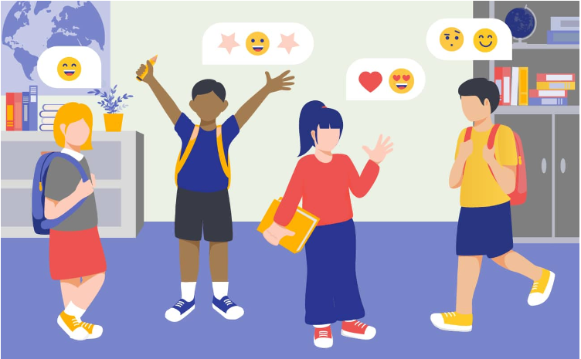

**Hva er sosial-emosjonell læring og hvorfor er det viktig?**

**Hva er sosial-emosjonell læring?**

For det første er det avgjørende å definere hva sosial-emosjonell læring er. En [artikkel](https://www.cfchildren.org/what-is-social-emotional-learning/) skrevet for The Committee for Childrens nettsted sier at sosial-emosjonell læring kan defineres som "prosessen med å utvikle selvbevissthet, selvkontroll og mellommenneskelige ferdigheter som er avgjørende for suksess på skolen, jobben og livet."

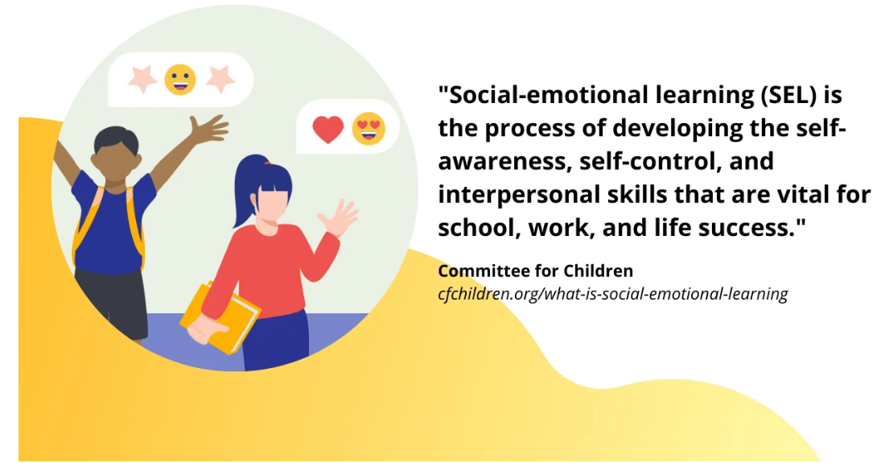

Det er en viktig del av menneskelig utvikling, og utstyrer elevene med ferdigheter, evner, verktøy og kunnskap til å bygge positive relasjoner, løse problemer, ta intelligente beslutninger og oppnå det nødvendige nivået av selvbevissthet. Sosial-emosjonell læring kan også gi grunnlaget for pedagogisk suksess.

Dessuten har sosial-emosjonell læring en rolle å spille innenfor rammen av fremstøt for inkluderende læring og tilgjengelig utdanning. Ettersom skolene omfavner mennesker med ulik bakgrunn, som møter ulike utfordringer, må elevene forstå dette og utvikle empati og medfølelse.

**5 sentrale sosial-emosjonelle læringsområder**

Å forstå konseptet sosial-emosjonell læring kan hjelpes ved å dele det ned i noen nøkkelområder. Dermed har Collaborative for Academic, Social, and Emotional Learning (CASEL) laget 'CASEL 5'-rammeverket, som skisserer fem kjerneferdigheter eller områder knyttet til sosial-emosjonell læring.

Avsnittet nedenfor utforsker disse fem ferdighetsområdene mer detaljert:

**1. Selvbevissthet**

Selvbevissthet blir noen ganger beskrevet som den ledende ferdigheten innen sosial-emosjonell læring. CASEL definerer det som evnen til å "forstå ens egne følelser, tanker og verdier og hvordan de påvirker atferd på tvers av kontekster."

En Landmark Outreach-artikkel skisserer noen av de primære ferdighetene som er forbundet med selvbevissthet. Disse ferdighetene inkluderer en elevs evne til å gjenkjenne og identifisere sine egne følelser, utvikle en oppfatning av "selv" som samsvarer med virkeligheten, tro på deres evne til å oppnå mål og bestemme deres styrke- og svakhetsområder.

I tillegg kan utvikling av selvbevissthet kreve at elevene reflekterer over og undersøker sine fordommer og skjevheter og skaper en tankegang som legger til rette for kontinuerlig personlig vekst. I hovedsak, for studenter, handler selvbevissthet om selvrefleksjon og å bygge en forståelse av hvem de er som person.

**2. Selvledelse**

Selvledelse er et begrep som er nært knyttet til selvbevissthet, og på mange måter følger det av utviklingen. For eksempel beskriver CASEL-rammeverket selvledelse som evnen til å "håndtere sine følelser, tanker og atferd effektivt i forskjellige situasjoner" for å oppnå personlige ambisjoner.

En oversikt fra Greater Good in Education utforsker dette konseptet videre. Den sier at selvledelse er en prosess som involverer elever som navigerer i tankene, atferdene og følelsene sine slik at de utvikler en evne til å ta beslutninger som gagner ikke bare dem selv, men også de rundt dem.

Noen av de primære ferdighetene knyttet til selvledelse inkluderer å sette mål, opprettholde oppmerksomhet, håndtere og kontrollere følelser, demonstrere motstandskraft og bruke tilbakemeldinger for å gjøre personlig fremgang.

**3. Sosial bevissthet**

Følgende ferdighetsområde knyttet til sosial-emosjonell læring er sosial bevissthet. En utmerket måte å tenke på dette er å sette det i kontrast til selvbevissthet. Mens førstnevnte viser til elevenes evne til å forstå seg selv og sine handlinger, handler sosial bevissthet om å bli mer bevisst på andre mennesker og føle medfølelse for dem.

Sosial bevissthet innebærer også å vise empati og forståelse. For eksempel beskriver en artikkel skrevet for Understood.org noen av ferdighetene knyttet til sosial bevissthet. Slike ferdigheter inkluderer evnen til å forstå andres perspektiver, å sette pris på mangfold i form av ulik bakgrunn og kultur.

En av måtene lærere kan være i stand til å gjøre elevene mer kjent med konseptet sosial bevissthet på, er ved å forklare ideen om Den gylne regel, som kan oppsummeres som "behandle andre slik du vil bli behandlet."

**4. Relasjonsferdigheter**

Det fjerde hovedferdighetsområdet knyttet til sosial-emosjonell læring er området relasjonsferdigheter. Relasjonsferdigheter kan bredt defineres som evnen til å bygge og opprettholde positive relasjoner med andre mennesker og lære hvordan man kommuniserer med andre effektivt mens man motstår negativt sosialt press underveis.

En del av å utvikle relasjonsferdigheter er å lære å jobbe godt med andre og oppnå felles mål eller mål. Det legges også sterkt fokus på konfliktløsning og samarbeidende problemløsning, som kan hjelpe elevene når de blir bedt om å jobbe som en del av et team eller samarbeide med en partner.

Videre involverer en betydelig del av relasjonsferdighetskomponenten i sosial-emosjonell læring utvikling av lederegenskaper. Å innføre slike ferdigheter betyr ikke bare å utvikle ferdighetene til å lede en gruppe mennesker til et felles mål, men det betyr også å skape en følelse av sosial rettferdighet og være villig til å stå opp for andre menneskers behov og rettigheter.

**5. Ansvarlig beslutningstaking**

Det siste hovedområdet knyttet til sosial-emosjonell læring er ansvarlig beslutningstaking. Denne ferdigheten kan beskrives som evnen til å ta etiske, trygge, omsorgsfulle og konstruktive beslutninger samtidig som du er oppmerksom på konsekvensene av personlig atferd eller de potensielle utfallene som sannsynligvis vil dukke opp av ulike valg.

Til syvende og sist lærer den ansvarlige beslutningskomponenten studentene å evaluere beslutningenes potensielle fordeler og konsekvenser. Det handler også om at disse ferdighetene brukes i og utenfor skolen.

Et av aspektene som fremheves i en artikkel skrevet for positiv handling, er at beslutninger kan ha sosiale, emosjonelle, fysiske og intellektuelle utfall eller konsekvenser. Et annet kritisk aspekt er å lære elevene at positive beslutninger kan føre til vekst og positiv endring, mens negative beslutninger har motsatt effekt.

**Hvorfor er sosial-emosjonell læring viktig?**

Sosial-emosjonell læring er viktig for elevene fordi den lærer dem viktige livsferdigheter, inkludert evnen til å forstå seg selv, utvikle et positivt selvbilde, ta ansvar for sine handlinger og knytte relasjoner til menneskene rundt dem. Det kan også være avgjørende for elevene å bygge selvtillit og selvtillit.

Gjennom sosial-emosjonell læring kan elevene få følgende verktøy, som kreves for å sette mål for seg selv: løse problemer, holde ut i møte med motgang, kjempe for sosial rettferdighet, ha empati med andre mennesker, ta ansvar, gå foran som et godt eksempel, og etablere den typen atferd som mest forutsier langsiktig suksess i det moderne liv.

I mellomtiden er sosial-emosjonell læring også nyttig for lærere. Tross alt, som en generell regel, er det mye lettere å undervise et klasserom fylt med elever som har følgende egenskaper: samvittighetsfull, empatisk, selvbevisst, rustet til å ta intelligente beslutninger og i stand til å resonnere og ta hensyn til fordelene og konsekvensene av deres handlinger.

**Fordelene med sosial-emosjonell læring**

Betydningen av sosial-emosjonell læring kan forklares i vid forstand. Det er imidlertid også nyttig å gi detaljer om noen av de konkrete og målbare fordelene med prosessen. Heldigvis dukker det opp forskning på temaet hele tiden, og vi kan få en god følelse av hvor fordelaktig sosial-emosjonell læring er.

CASEL samlet [forskning](https://casel.org/impact/) fra hele verden, og demonstrerte at sosial-emosjonell læring kan forbedre akademiske prestasjoner, forbedre klasseromsatferd, redusere tilfeller av depresjon og øke elevenes evne til å håndtere stress. I tillegg, når elever går gjennom skolen og inn i voksenlivet, kan det redusere fattigdom, redusere kriminalitet og øke sosial mobilitet. Andre studier har funnet forbedringer på områder som lesing, skriving og matematikk.

Det er også verdt å trekke frem arbeidsfordelene. I følge en [rapport](https://www.cfchildren.org/wp-content/uploads/what-is-sel/docs/world-bank-group.pdf) fra Verdensbankgruppen oppgir 79 prosent av arbeidsgiverne sosial-emosjonelle ferdigheter som de viktigste egenskapene for å bestemme sjansene for suksess. Derfor kan undervisning i sosial-emosjonell læring forbedre langsiktige karrieremuligheter.

**Hvorfor bør lærere fremme sosial emosjonell læring (SEL)?**

Barndom og ungdomstid kan være tøff. Vi kan alle se tilbake til tider da vi var frustrerte, forvirrede, sinte eller redde uten å forstå hvordan vi skulle behandle disse sterke følelsene. Unge menneskers kropper og hjerner endrer seg så raskt, og de blir jevnlig bombardert med nye ideer og påvirkninger. Som foreldre gjør vi vårt beste for å hjelpe barna våre med å navigere gjennom disse røffe vannet, men med ny teknologi og skiftende ideologier vet vi ikke alltid hva som er best å si og gjøre. Å være barn ser annerledes ut i dag enn da vi var unge. Det som imidlertid ikke har endret seg, er at barn som blir lært opp til å behandle, [forstå og håndtere følelsene sine, er mer rustet til å bli emosjonelt intelligente voksne.](https://www.edutopia.org/blog/why-sel-essential-for-students-weissberg-durlak-domitrovich-gullotta)

Forskning forteller oss at barn i dag blir stadig mer distrahert, under press og engstelige både i og utenfor klasserommet. Heldigvis har forskning også vist at når skoler fokuserer på SEL, viser elevene en økning i positive holdninger og atferd, en følelse av hensikt, selvtillit og empati. [Deres forhold til foreldrene og jevnaldrende forbedres, så vel som deres akademiske prestasjoner.](https://www.instituteforsel.net/why-sel) Det viktigste er at barn har en reduksjon i følelsesmessig plager.

Ganske enkelt, barn som regelmessig engasjerer seg i sosial og emosjonell læring er mer sannsynlig å forstå hva de føler, hvorfor de føler det slik, og hvordan de kan jobbe gjennom følelsene sine.

**Sosial-emosjonell læring vs undervisning i sosial-emosjonelle læringsferdigheter**

Akkurat som det er en forskjell mellom å gjøre prosjekter og prosjektbasert læring, er det en lignende forskjell i undervisning i SEL ferdigheter og leseferdigheter og SEL som en modell eller rammeverk.

For å presisere, er sosial-emosjonell læring ikke bare å lære elevene 'SEL-ferdigheter', og det er heller ikke et spørsmål om å lage akademiske leksjoner og enheter som diskuterer, utforsker eller på annen måte involverer sosial-emosjonelle konsepter, praksiser eller atferd. Snarere er sosial-emosjonell læring et betydelig skritt fremover for å gjøre 'skolen' mer menneskelig og helhetlig. Det er mindre didaktisk enn det i seg selv (som en modell) er empatisk for utfordringene og mulighetene i de stadig mer komplekse livene til barn i en moderne, hyperkoblet verden.

Konseptuelt involverer dette ideer som tankesett, holdning, kognitiv atferd, selvregulering, utholdenhet, empati, positivitet og rasjonalitet.

På et praktisk nivå involverer dette atferd som selvovervåking, tro på seg selv, sette mål, beslutningstaking, egenomsorg og evnen til å dyrke og opprettholde sunne relasjoner med andre. Mennesker er iboende sosiale organismer (enten av behov, instinkt, drivkraft eller nødvendighet), og det å navigere i både sosiale interaksjoner og sosiale relasjoner spiller en betydelig rolle for en persons velvære gjennom livet (Weissberg & Cascarino, 2013).

Effekten av denne typen ideer og atferd på akademiske prestasjoner er forutsigbar nok: glade mennesker i sunne relasjoner innebygd i tilkoblede samfunn bidrar til prestasjoner på skolen. Dette gjelder sannsynligvis utover barn og skole. Som alltid er det utfordringen med å skille årsak fra virkning, men det er ikke vanskelig å forestille seg at sunne, glade mennesker trives og mennesker som trives (på en flerdimensjonal måte: i forhold, med helsen sin, økonomisk osv.) er generelt "lykkelige". '

**Hvordan prosjektbasert læring kan fremme sosial-emosjonelle læringsferdigheter**

Mange tilretteleggere av [prosjektbaserte læringsverksteder](https://wegrowteachers.com/consulting/project-based-learning/) begynner med å la deltakerne se for seg egenskapene til deres ideelle kandidat fra skole- eller klassetrinn.

Lærere svarer individuelt på spørsmålet: "Hva vil du at elevene dine skal vite og kunne gjøre etter året med deg?" Deretter blir svarene samlet inn og dokumentert som en hel gruppe.

Jeg har selv gjort denne protokollen med tusenvis av lærere over hele landet fra pre-K til college. Resultatene er alltid de samme. Nesten hele listen er utenfor pensum ved første øyekast. En gang i blant kommer noe som å lese flytende på listen, men innhold mangler stort sett. I stedet er det lærere foreslår **ferdigheter** .

Mange av egenskapene som er oppført er "myke ferdigheter", et begrep som jeg har kommet til å forakte. Det jeg har innsett er at egenskapene til en ideell kandidat faktisk er sosiale og emosjonelle kompetanser. Etter å ha kjørt denne protokollen med lærere, følger jeg den nå opp ved å vise [CASEL-kompetansen](https://casel.org/fundamentals-of-sel/what-is-the-casel-framework/) og få dem til å knytte forbindelser mellom deres ideelle graduate-mål og de fem CASEL-kategoriene og deres underoverskrifter.

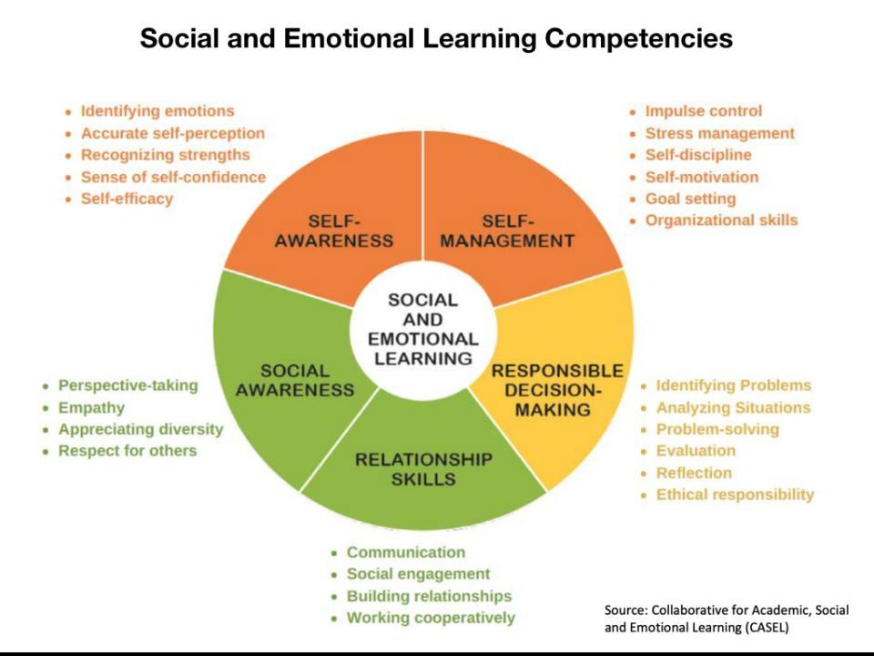

Dette fører naturlig til spørsmålet: Hvis disse SEL-ferdighetene er høyt prioriterte mål som skole og de stort sett faller utenfor innholdsstandardene våre, hvordan lærer vi, praktiserer og vurderer SEL-kompetanser?

Det neste spørsmålet er når har vi, som klasseromslærere, tid til å gjøre dette i vår allerede overveldende travle timeplan? Mitt svar er selvfølgelig prosjektbasert læring. PBL er den perfekte strukturen for å undervise, øve og vurdere SEL-ferdigheter **og** innholdsstandarder samtidig. La oss vurdere noen av måtene studenter kan utvikle SEL-ferdigheter på, samtidig som de lærer innhold gjennom PBL.

**Selvbevissthet**

Et lavthengende frukteksempel er at studentene skal utforske identiteten sin i et prosjekt sentrert om hvem de er eller deres rolle i samfunnet. Ungdom elsker å utforske og dele hvem de er i ferd med å bli. Identitetsarbeid er en mulighet for elevene til å oppdage sammenhengene mellom tilsynelatende forskjellige medlemmer av klasserommet, noe som fører til samhørighet og verdsettelse av mangfold.

Over tid i et PBL-klasserom utvikler elevene selvtillit basert på kvaliteten på arbeidet de deler og tilbakemeldingene de får gjennom offentlige presentasjoner. Studentene ser på seg selv som produktive medlemmer, som bidrar til fellesskapet på kraftige måter, noe som til slutt fører til selveffektivitet.

**Selvledelse**

Når elevene hopper inn i spørsmål, må de administrere de 3 T-ene: deres tid, team og oppgaver. [**Robust PBL**](https://www.teachthought.com/project-based-learning/an-updated-guide-to-robust-pbl-for-teachers/) setter studentene inn i situasjoner der det vil være sunne konflikter mellom teammedlemmer når de navigerer i løsninger på prosjektets dilemmaer.

Dette er en utmerket mulighet til å gi studentene stillas og verktøy for å håndtere tidsfrister, uenigheter og forventninger fra fellesskapspartnere. PBL-lærere bruker Need to Know-prosessen, gruppekontrakter, scrum boards og andre strukturer for å lære elevene å takle sine egne utfordringer i stedet for å organisere alt for dem.

**Relasjonsferdigheter**

To av de viktigste ferdighetene elevene trenger i dag er samarbeid og kommunikasjon. I PBL jobber studentene ikke bare med hverandre, men ofte med eksperter fra samfunnet. De lærer å gi og motta produktive tilbakemeldinger til hverandre. Elevene presenterer funnene sine i både skriftlig og muntlig form. Kommunikasjonsferdigheter øves daglig.

I tillegg lærer elevene hvordan de skal navigere i personlighetsutfordringer og meningsforskjeller på produktive måter. Teammedlemmer må dele opp arbeidet og deretter dele funnene sine med hverandre for å fullføre prosjektoppgavene sine. Samarbeid er et sentralt element i et velfungerende PBL-team.

**Sosial bevissthet**

I PBL lærer studentene å jobbe sammen med alle forskjellige typer mennesker, både i klasserommet og i samfunnet. Ved å bygge på klassekulturen, når de utvikles gjennom identitetsarbeid, setter elevene pris på at forskjeller kan føre til kreativitet og en verdsetting av delt menneskelighet i stedet for splittelse.

En annen ferdighet som kan utvikles i PBL er empati. Studentene må undersøke prosjektutfordringene fra flere perspektiver. De kan intervjue eller ta på seg rollen som ulike synspunkter i samfunnet. Studentene setter pris på nyansene i et problem ved å vurdere dypt hvordan motstridende stemmer har legitime bekymringer og meninger.

**Ansvarlig beslutningstaking**

Problemløsning er kjernen i PBL. Studentteam engasjerer seg i [Rich Inquiry](https://www.teachthought.com/pedagogy/why-creating-a-culture-of-inquiry-is-important/) for å forstå prosjektutfordringen. De vurderer empatisk alle synspunkter i deres foreslåtte løsninger. De reflekterer over potensielle forventede og uventede resultater. Studentene tar deretter reelle beslutninger og overvåker resultatene av dem.

Elevene opplever at de kan ha en stemme i samfunnet sitt og gjøre en forskjell akkurat nå. Dette fører dem tilbake til selvbevissthet ettersom studentene ser på seg selv som mektige endringsskapere, og bygger kunnskap og ferdigheter for å hjelpe til med å møte og fikse behov i samfunnet deres.

Til syvende og sist er det å dyrke SEL-ferdigheter hos studenter en viktig del av "sluttproduktet" av prosjektbasert læring.

Studentene kommer selvfølgelig ikke til klasserommene våre med disse SEL-ferdighetene ferdig utviklet, men PBL-rammeverket gir mulighet for lærere til å undervise, øve og vurdere kompetansene naturlig gjennom dagen. [PBL-protokoller](https://www.teachthought.com/project-based-learning/5-examples-of-project-based-learning-protocols/) og verktøy gjør at denne prosessen kan være jevn og kontinuerlig.

Det lærere raskt innser er at SEL-kompetansene som er oppført i den ideelle graduate-protokollen, ikke er atskilt fra læreplanen. I stedet er de de nødvendige ferdighetene som gir studentene mulighet til å samarbeide sammen i undersøkelsesprosessen.

Så i stedet for å finne tid til å legge til SEL-timer, oppdager PBL-lærere at undervisning i SEL-kompetanse gjennom året sparer tid i klasseromsledelse og fører studentene til dypere læring av innholdsstandardene deres. Det viktigste er at det bidrar til å skape neste generasjon ledere i denne verden.

**Fremme av elevenes sosiale og emosjonelle læring**

Fremme av elevenes sosiale og emosjonelle læring. Lærere, foreldre og beslutningstakere som erkjenner at kjernekompetansen for SEL er nødvendig for effektiv livsfunksjon, vet også at disse ferdighetene kan læres. Omfattende forskning viser at skolebaserte SEL-programmer kan fremme og forbedre elevenes tilknytning til skolen, positiv atferd og akademiske prestasjoner (Durlak et al., 2011). Klasseromslærere kan hjelpe elevene med å utvikle seg

sosiale og emosjonelle kompetanser ved direkte å undervise i disse ferdighetene, ved å bruke engasjerende læreplanmateriale og ved å implementere spesifikke instruksjons- og klasseromsledelsespraksis (Cohen, 2006; Durlak et al., 2011; januar,

Casey, & Paulson, 2011; Kress & Elias, 2006; Weare & Nind, 2011; Zins et al., 2004). Noen SEL-programmer lærer sosiale og emosjonelle ferdigheter direkte. Noen ganger tar programmer opp temaer som forebygging av rusmisbruk, voldsforebygging, helsefremmende og karakteropplæring. Andre SEL-tilnærminger har spesifikke læreplaner og instruksjonskomponenter som fremmer trygge, omsorgsfulle, engasjerende og deltakende læringsmiljøer som

bygge elevtilknytning til skolen, motivasjon for å lære og akademiske prestasjoner (Zins et al., 2004). Nyere forskning har fastslått at kvaliteten på lærer-elev interaksjoner og instruksjonspraksis som

foregå i klasserommet er to viktige prediktorer for elevenes akademiske prestasjoner og sosial tilpasning (Hamre & Pianta, 2007; Mashburn & Pianta, 2006). Lærerfokuserte SEL-programmer trener lærere til å bli flere

følelsesmessig støtte til elevene eller å bruke positiv disiplinpraksis for å svare på elevenes behov. Disse strategiene forbedrer også elevenes ferdighetsutvikling (Allen, Pianta, Gregory, Mikami, & Lun, 2011).

**SOSIALE EMOTIONELLE LÆRINGSMÅL:**

**1. Utvikle selvbevissthet og selvledelsesevner** avgjørende for suksess på skolen og i livet. Å kjenne sine følelser, hvordan man håndterer dem og måter å uttrykke dem konstruktivt på er viktige livsferdigheter. Disse ferdighetene gjør en i stand til å håndtere stress, kontrollere impulser og motivere seg til å holde ut når man står overfor personlige, akademiske eller arbeidsrelaterte hindringer. Et relatert sett med ferdigheter innebærer å nøyaktig vurdere ens egne evner og interesser, bygge på styrker og effektiv bruk av familie-, skole- og samfunnsstøtte og ressurser. Til slutt er det avgjørende for et individ å være i stand til å etablere og overvåke ens fremgang mot å oppnå mål enten det er personlig, akademisk og karriere- eller arbeidsrelatert. Disse sosiale emosjonelle ferdighetene, tankeprosessene og atferdsstrategiene kan være medvirkende faktorer til ens selvtillit og følelse av optimisme, da de gir et sterkt grunnlag for å oppnå suksess på skolen og i livet.

**2. Bruk sosial bevissthet og mellommenneskelige ferdigheter** for å etablere og opprettholde positive relasjoner. Evnen til å gjenkjenne tanker, følelser og perspektiver til andre individer, inkludert ideer og synspunkter som er forskjellige fra ens egne, og til å ha empati med andre fra ulike bakgrunner, er sentralt for å danne og opprettholde positive relasjoner i alle livsstadier. Like viktig for å etablere positive jevnaldrende, familie- og arbeidsforhold er strategier og ferdigheter som gjør en i stand til å tilpasse sin atferd i ulike settinger, samarbeide og samarbeide med en annen person eller i en gruppe, kommunisere respektfullt og konstruktivt løse konflikter med andre.

Demonstrere etiske beslutningsferdigheter og ansvarlig oppførsel i personlig, skole- og samfunnssammenheng. Evnen til å ta etiske beslutninger og oppføre seg ansvarlig, med tanke på andres velvære så vel som ens egen, er avgjørende for å dra nytte av helheten – enten det er familie, jevnaldrende, kolleger, naboer eller medlemmer av samfunnet for øvrig. Det er grunnlaget for ansvarlig medborgerskap i et demokratisk samfunn. Hvert individ på ethvert stadium av livet trenger kapasiteten til å ta etiske beslutninger og løse problemer ved nøyaktig å definere beslutningene som skal tas, være i stand til å generere alternative løsninger, forutse konsekvensene av hver enkelt, og ha evnen til å evaluere og lære av resultatene av ens beslutningstaking.

**SYSTEMISK HELE SKOLE SEL IMPLEMENTERING**

Å ta en systemisk tilnærming til å inkorporere SEL i stoffet i skolelivet under og etter

skoledagen krever at hver skole ser på flere faktorer (organisert i brede kategorier som

følger for klarhetens skyld):

• SEL-integrasjon innen policy, prosedyre og protokoller;

• Skolekultur og klima, inkludert å bygge fellesskap og trinnvis støtte;

• Tilnærming til disiplin;

• Instruksjon;

• Støtte til Voksen SEL behov og kompetanse;

• Profesjonell utvikling;

• Foreldre og familieengasjement; og

• SFO, sommerskole og fellesskoleprogrammer

SEL-implementering må være basert på en helhetlig, helskoletilnærming med sosialt og

emosjonelt støttede voksne som er i stand til å undervise og pleie glade, sunne, trygge og engasjerte

studenter. SEL er ikke bare et program eller klasseromsstrategi. En helhetlig tilnærming fungerer med

hele skolesamfunnet for å integrere SEL-prinsipper i alle fasetter av skolehverdagen.

Å legge til rette for skoledekkende SEL involverer flere komponenter, inkludert, men ikke begrenset til:

• Justert distrikts- og skolestøtte, personalpolitikk og praksis;

• Skolekultur og klassemiljø;

• Støtte voksne i skolesamfunnet (f.eks. tilby og oppmuntre til egenomsorg

muligheter for alle skoleansatte, integrering av SEL-praksis i personal- og styremøter,

etc.)

• Faglig utvikling for administratorer, lærere og annet instruksjonspersonell,

spesialisert instruksjonsstøttepersonell (dvs. skolerådgivere, skolesosiale

arbeidere, skolepsykologer, helsesøstre etc.), ikke-instruksjonspersonale (f.eks. skole

sekretærer, kafeteriapersonale, skolesikkerhetspersonell, transportpersonell, etc.), og ansatte

fra partnerorganisasjoner;

• Ta opp disiplin som en mulighet for sosial emosjonell vekst som søker

samtidig ansvarlighet og atferdsendring;

• Oppsøking til og engasjement av foreldre, familier og lokalsamfunn;

• Koordinering av skole-, distrikts- og lokalsamfunnsbaserte studentstøttetjenester; og

• Samstemt etterskole, utenfor skolen, sommer, og utenom- og tjenestelæring

programmer og veiledning.

**SKOLEKULTUR/SKOLEKLIMA OG SEL**

Å forstå skoleklima og kultur er nødvendig for å implementere skoledekkende SEL. Et skoleklima og en kultur som er åpen for og støtter SEL-implementering er nødvendig for å integrere SEL effektivt i skolens systemer, retningslinjer og prosedyrer. Det er en innvirkning på skolekulturen når en skole integrerer SEL i alle fasetter av skolelivet, inkludert eksplisitte leksjoner, infusjon av undervisning i innholdsområdet, flertrinns støttesystemer, skoledisiplin, støtte for voksne på skolen og andre skoleretningslinjer og praksis.

Skoleklima og kultur har blitt definert på flere måter, og noen ganger blitt brukt om hverandre. I dag bruker de fleste lærere begrepet skoleklima for å referere til den subjektive opplevelsen av skolen (hvordan elever og ansatte har det med skolen), mens skolekultur brukes til å referere til den faktiske tilstanden til skolen (hvorfor de har det som de gjør, for eksempel delte erfaringer, tro og verdier)

En skoles kultur skapes gjennom samspillet og virkningen av verdiene, overbevisningene og atferden til alle medlemmer av et skolesamfunn, inkludert innflytelsen fra det bredere samfunnet der skolen er lokalisert. Typen og kvaliteten på relasjoner mellom og mellom interessentgrupper, skolens sosiale normer (hva som anses som akseptabel og uakseptabel atferd), og forventningene medlemmene har til seg selv og til hverandre, bidrar alle til en skoles kultur. (Se vedlegg C: Hvordan ser en positiv skolekultur ut?)

SEL-implementering kan påvirke relasjoner og forventninger blant og mellom elever og voksne. Det forventes at den profesjonelle praksisen til lærere og annet skolepersonell vil bli forbedret etter hvert som de underviser og modellerer kjernekompetansen. På samme måte, når studentene lærer, øver og deler strategier og ferdigheter i hver av kjernekompetansene, viser forskning en positiv innvirkning på deres akademiske og atferdsmessige vekst (bedre akademiske prestasjoner, forbedrede holdninger og atferd, og færre negativ atferd og redusert emosjonell nød) som indikert av metaanalysen fra 2011 tidligere sitert.

Det er også viktig å vurdere innvirkningen som systemisk SEL-implementering kan ha på skoleklimaet og -kulturen ettersom medlemmer av skolesamfunnet underviser, praktiserer, modellerer, lærer og øker sine ferdigheter i kjernekompetansen.

Et økende antall distrikter over hele landet tar i bruk systemiske strategier som integrerer SEL i alle aspekter av skolehverdagen. Distrikter bygger SEL inn i sine strategiske planer og budsjetter. De bruker SEL for å hjelpe skoleledere med å skape den typen positiv skolekultur og -klima som holder elevene trygge og koblet til skolen, styrker positive lærer-elev-relasjoner og skaper et miljø der effektiv undervisning og læring kan finne sted. Skoler integrerer SEL i klasseromsundervisning i tillegg til å gi eksplisitt undervisning i de fem kjernekompetansene. I tillegg driver SEL samarbeid mellom skoler, familier og samfunnspartnere. Sentrale ledere i hele distriktet må ha kompetanse til å planlegge, implementere og integrere SEL gjennom det daglige arbeidet. Distrikter må utvikle denne utbredte kapasiteten, inkludert kunnskap om SEL-teori, forskning og praksis, på tvers av ledere fra forskjellige avdelinger for å gi veiledning og støtte til skole- og klasseroms-SEL-utvikling.

CASEL — Samarbeid for akademisk, sosial og emosjonell læring. (2003). Trygg og forsvarlig: En pedagogisk lederguide til evidensbaserte programmer for sosial og emosjonell læring (SEL). Chicago, IL: Forfatter.

Cohen, J. (2006). Sosial, emosjonell, etisk og akademisk utdanning: Skape et klima for læring, deltakelse i demokrati og velvære. Harvard Educational Review, 76, 201-237.

Durlak, JA, & Dupre, EP (2008). Implementeringssaker: En gjennomgang av forskning om påvirkning av implementering på programresultater og faktorer som påvirker implementering. American Journal of Community Psychology, 41, 327-350

Denham, SA og Weissberg, RP (2004). Sosial-emosjonell læring i tidlig barndom: Hva vi vet og hvor vi skal gå herfra. I E. Chesebrough, P. King, TP Gullotta, & M. Bloom (Red.), A blueprint for promotion of prosocial behavior in early childhood (s. 13-50). New York: Kluwer Academic/Plenum

Hamre, BK, & Pianta, RC (2006). Student-lærer-relasjoner. I GG Bear & KM Minke (Red.), Barns behov III: Utvikling, forebygging og intervensjon (s. 59-71). Bethesda, MD: National Association of School Psychologists

Allen, JP, Pianta, RC, Gregory, A., Mikami, AY, & Lun, J. (2011) En interaksjonsbasert tilnærming til å forbedre videregående skoleundervisning og elevprestasjoner. Science, 333, 1034-1037.

Zins, JE, Weissberg, RP, Wang, MC, & Walberg, HJ (red.). (2004). Å bygge akademisk suksess på sosial og emosjonell læring: Hva sier forskningen? New York, NY: Teachers College Press

National Center on Safe Supportive Learning Environments (NCSSLE) opprettholder et kompendium av gyldige og pålitelige undersøkelser, vurderinger og skalaer for skoleklima (https://safesupportivelearning.ed.gov/topic-research/school-climate-measurement) som kan bistå lærere i arbeidet med å identifisere og vurdere deres forutsetninger for læring.

& ASCD tilbyr flere ressurser på nettsiden School Culture and Climate (http://www.ascd.org/research-a-topic/school-culture-and-climate-resources.aspx).

CASEL-veiledningen til skoleomfattende sosial og emosjonell læring (https://schoolguide.casel.org/).

CASEL District Resource Center (https://drc.casel.org)

Når distrikter støtter og integrerer sosial og emosjonell læring (SEL) (http://www.air.org/resource/when-districts-support-and-integrate-social-andemotional-learning-sel

<https://changingperspectivesnow.org/prek-social-emotional-learning-curriculum/>

https://www.insideoutclub.org/resources/?gclid=Cj0KCQjw6cKiBhD5ARIsAKXUdyaDRN72VXt9D87Zz_FIH10MszxweFLDtF5unVPY1-qVxV9s8KLZH3AaAm5BHEALw_wc